Об утверждении схемы объектов бизнеса на территории парков городского округа Реутов

В соответствии с Федеральным законом от 06.10.2003 № 131-ФЗ «Об общих принципах организации местного самоуправления в Российской Федерации», Федеральным законом от 28.12.2009 № 381-ФЗ «Об основах государственного регулирования торговой деятельности в Российской Федерации», Законом Московской области от 24.12.2010 № 174/2010-ОЗ «О государственном регулировании торговой деятельности в Московской области», распоряжением Министерства сельского хозяйства и продовольствия Московской области от 13.10.2020 № 20РВ-306 «О разработке и утверждении органами местного самоуправления муниципальных образований Московской области схем размещения нестационарных торговых объектов и Методических рекомендаций по размещению нестационарных торговых объектов на территории муниципального образования Московской области», распоряжением Министерства инвестиций, промышленности и науки Московской области от 21.11.2023 № 33-н «Об утверждении Методического стандарта размещения объектов, используемых для осуществления предпринимательской деятельности на территории парков Московской области», руководствуясь Уставом городского округа Реутов Московской области постановляю:
- Утвердить схему объектов бизнеса на территории парка ДК «МИР» согласно приложению 1 к настоящему постановлению.
- Утвердить схему объектов бизнеса на территории Центрального парка городского округа Реутов согласно приложению 2 к настоящему постановлению.
- Утвердить схему объектов бизнеса на территории парка «Фабричный пруд» согласно приложению 3 к настоящему постановлению.
4. Управлению информационно-коммуникационных технологий и документооборота Администрации городского округа Реутов обеспечить опубликование (размещение) настоящего постановления в сетевом издании «Официальный сайт органов местного самоуправления городского округа Реутов в сети «Интернет».
5. Контроль за выполнением настоящего постановления возложить на заместителя Главы городского округа Богданову Л.С.

Глава городского округа Ф.А. Науменко

Лист согласования

Проект представил:
Начальник отдела  благоустройства в составе Управления дорожного хозяйства, благоустройства и транспортной инфраструктуры | А.А. Червяков
Подпись, дата
Проект согласовали:

Первый заместитель Главы городского округа  Подпись, дата | А.С. Ковязин
Заместитель Главы городского округа  Подпись, дата | Л.В. Бабалова
Заместитель Главы городского округа  Подпись, дата | Е.А. Бекяшов
Заместитель Главы городского округа  Подпись, дата | Л.С. Богданова
Заместитель Главы городского округа  Подпись, дата | О.Н. Зотова
Заместитель Главы городского округа | В.А. Климов
Подпись, дата
Заместитель Главы городского округа  Подпись, дата | Е.М. Отческая
Заместитель Главы городского округа  Подпись, дата | В.М. Покамин

Исполнитель:
Главный эксперт отдела
благоустройства в составе Управления
дорожного хозяйства, благоустройства
и транспортной инфраструктуры
Подпись, дата В.З. Хазиева
8 (495) 528-32-32, доб.204

Разослано: в дело, Богданова Л.С., отдел благоустройства, Управление информационно-коммуникационных технологий и документооборота.

Приложение 1

УТВЕРЖДЕНА
постановлением Администрации
городского округа Реутов
от ______________№ __________________

Схема
объектов бизнеса на территории парка

Парк ДК «МИР»
(наименование парка)

Раздел 1. Размещение объектов бизнеса на основании договора
N п/п | Вид объекта бизнеса | Адресные ориентиры объекта бизнеса | Площадь объекта бизнеса, м² | Тип сооружения | Специализация объекта бизнеса | Период размещения объекта бизнеса | Способ размещения (на торгах/без торгов) | Размещение объекта бизнеса МСП
1 | 2 | 3 | 4 | 5 | 6 | 7 | 8 | 9
1 | Передвижное сооружение | Ул. Советская  (55.767010, 37.855514) | 2 | Тележка | Мороженое | 1 год | Без торгов
2 | Передвижное сооружение | Ул. Советская  (55.766895, 37.855754) | 2 | Тележка | Мороженое | 1 год | Без торгов
3 | Передвижное сооружение | Ул. Советская  (55.766673, 37.853945) | 2 | Тележка | Мороженое | 1 год | Без торгов
4 | Мобильный пункт быстрого питания | Ул. Советская  (55.765808, 37.854581) | 10 | Фудтрак | Пункт быстрого питания | 1 год | Без торгов
5 | Креативное пространство | Ул. Советская  (55.766502, 37.854267) | 50 | Павильон | Организация мастер-классов | 5 лет | На торгах
6 | Аттракционы надувные | Ул. Советская  (55.766829, 37.855447) | 100 | Батуты надувные | Аттракцион | 5 лет | На торгах
7 | Пункт бытового обслуживания со специализацией «проката инвентаря» | Ул. Советская  (55.766395, 37.855513) | 100 | Пункт Проката | Электромобили | 5 лет | На торгах
8 | Пункт быстрого питания | Ул. Советская  (55.767364, 37.855880) | 30 | Павильон | Пункт быстрого питания | 5 лет | На торгах
9 | Нестационарный торговый объект | Ул. Советская  (55.767192, 37.856237) | 9 | Киоск | Непродовольственные товары | 1 год | Без торгов

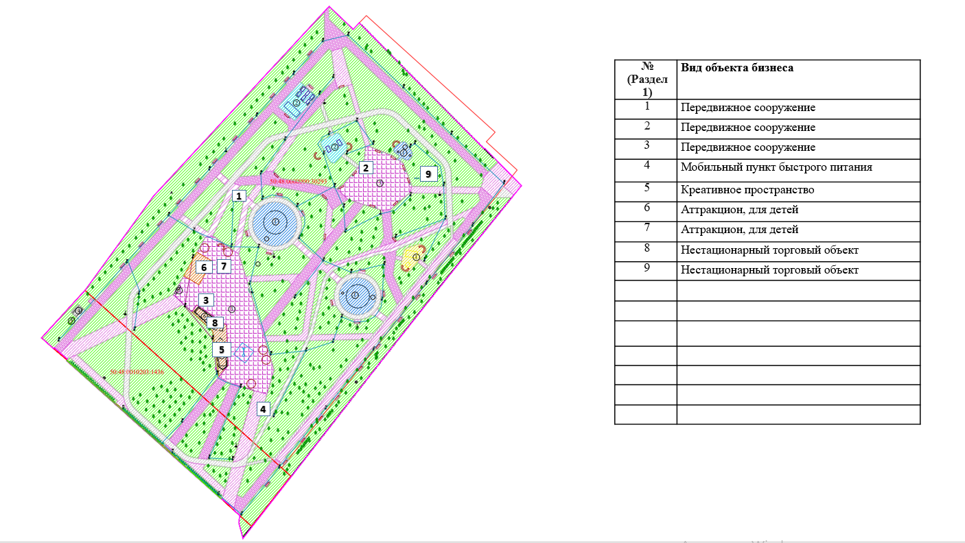

Приложение 2

УТВЕРЖДЕНА
постановлением Администрации
городского округа Реутов
от ______________№ __________________

Схема
объектов бизнеса на территории парка

Центральный парк городского округа Реутов
(наименование парка)

Раздел 1. Размещение объектов бизнеса на основании договора
N п/п | Вид объекта бизнеса | Адресные ориентиры объекта бизнеса | Площадь объекта бизнеса, м² | Тип сооружения | Специализация объекта бизнеса | Период размещения объекта бизнеса | Способ размещения (на торгах/без торгов) | Размещение объекта бизнеса МСП
1 | 2 | 3 | 4 | 5 | 6 | 7 | 8 | 9
1 | Передвижное сооружение | Юбилейный пр-т  (55.751290, 37.863050) | 2 | Тележка | Мороженое | 1 год | Без торгов
2 | Передвижное сооружение | Юбилейный пр-т  (55.751063, 37.862921) | 2 | Тележка | Мороженое | 1 год | Без торгов
3 | Передвижное сооружение | Юбилейный пр-т  (55.752384, 37.866670) | 2 | Тележка | Мороженое | 1 год | Без торгов
4 | Мобильный пункт быстрого питания | Юбилейный пр-т (55.751661, 37.865851) | 10 | Фудтрак | Пункт быстрого питания | 1 год | Без торгов
5 | Сезонное (летнее) кафе | Юбилейный пр-т  (55. 749756, 37.861990) | 9 | Веранда | Общественное питание | сезон | Без торгов
6 | Пункт быстрого питания | Юбилейный пр-т  (55.751619, 37.866240) | 50 | Павильон | Пункт быстрого питания | 5 лет | На торгах
7 | Креативное пространство | Юбилейный пр-т  (55.751945, 37.866452) | 50 | Павильон | Проведение мастер-классов | 5 лет | На торгах
8 | Аттракционы надувные | Юбилейный пр-т  (55.750559, 37.862407) | 140 | Батуты надувные | Аттракцион | 5 лет | На торгах
9 | Пункт бытового обслуживания с специализацией «проката инвентаря» | Юбилейный пр-т  (55.750097, 37.864256) | 100 | Электромобили | Прокат и аренда | 5 лет | На торгах
10 | Пункт бытового обслуживания с специализацией «проката инвентаря» | Юбилейный пр-т  (55.752197, 37.865771) | 100 | Электромобили | Прокат и аренда | 5 лет | На торгах
11 | Нестационарный торговый объект | Юбилейный пр-т  (55.750755, 37.867609) | 9 | Киоск | Пункт быстрого питания | 1 год | Без торгов

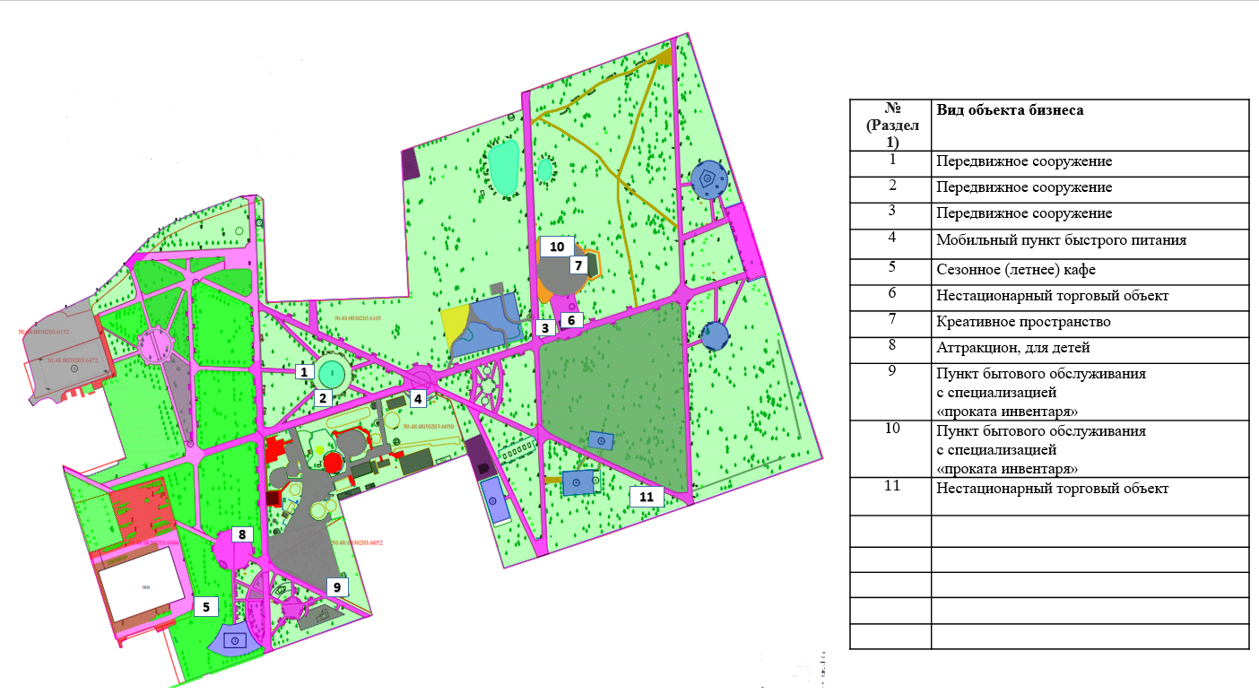

Приложение 3

УТВЕРЖДЕНА
постановлением Администрации
городского округа Реутов
от ______________№ _______________

Схема
объектов бизнеса на территории парка

Парк «Фабричный пруд»
(наименование парка)

Раздел 1. Размещение объектов бизнеса на основании договора
N п/п | Вид объекта бизнеса | Адресные ориентиры объекта бизнеса | Площадь объекта бизнеса, м² | Тип сооружения | Специализация объекта бизнеса | Период размещения объекта бизнеса | Способ размещения (на торгах/без торгов) | Размещение объекта бизнеса МСП
1 | 2 | 3 | 4 | 5 | 6 | 7 | 8
1 | Передвижное сооружение | Ул. Гагарина  (55.759248, 37.867654) | 2 | Тележка | Мороженое | 1 год | Без торгов
2 | Передвижное сооружение | Ул. Гагарина  (55.758976, 37.867685) | 2 | Тележка | Мороженое | 1 год | Без торгов
3 | Нестационарный торговый объект | Ул. Гагарина  (55.756497, 37.867325) | 2 | Вендинговый автомат | Вендинговый автомат | 1 год | Без торгов
4 | Мобильный пункт быстрого питания | Ул. Гагарина  (55.756095, 37.867482) | 8 | Фудтрак | Пункт быстрого питания | 1 год | Без торгов
5 | Сезонное (летнее) кафе | Ул. Гагарина  (55.755852, 37.867370) | 20 | Веранда | Общественное питание | сезон | Без торгов
6 | Креативное пространство | Ул. Гагарина  (55.756550, 37.867778) | 67 | Павильон | Проведение мастер-классов | 5 лет | На торгах
7 | Аттракционы надувные | Ул. Гагарина  (55.755915, 37.867971) | 140 | Батуты надувные | Аттракцион | 5 лет | На торгах
8 | Пункт бытового обслуживания со специализацией «прокат инвентаря» | Ул. Гагарина  (55.757157, 37.869860) | 20 | Прокат | Лодочная станция | 5 лет | На торгах
9 | Пункт быстрого питания | Ул. Гагарина  (55.757694, 37.868345) | 9 | Киоск | Продовольственные товары | 1 год | Без торгов
10 | Пункт быстрого питания | Ул. Гагарина  (55.757558, 37.868610) | 9 | Киоск | Пункт быстрого питания | 1 год | Без торгов

